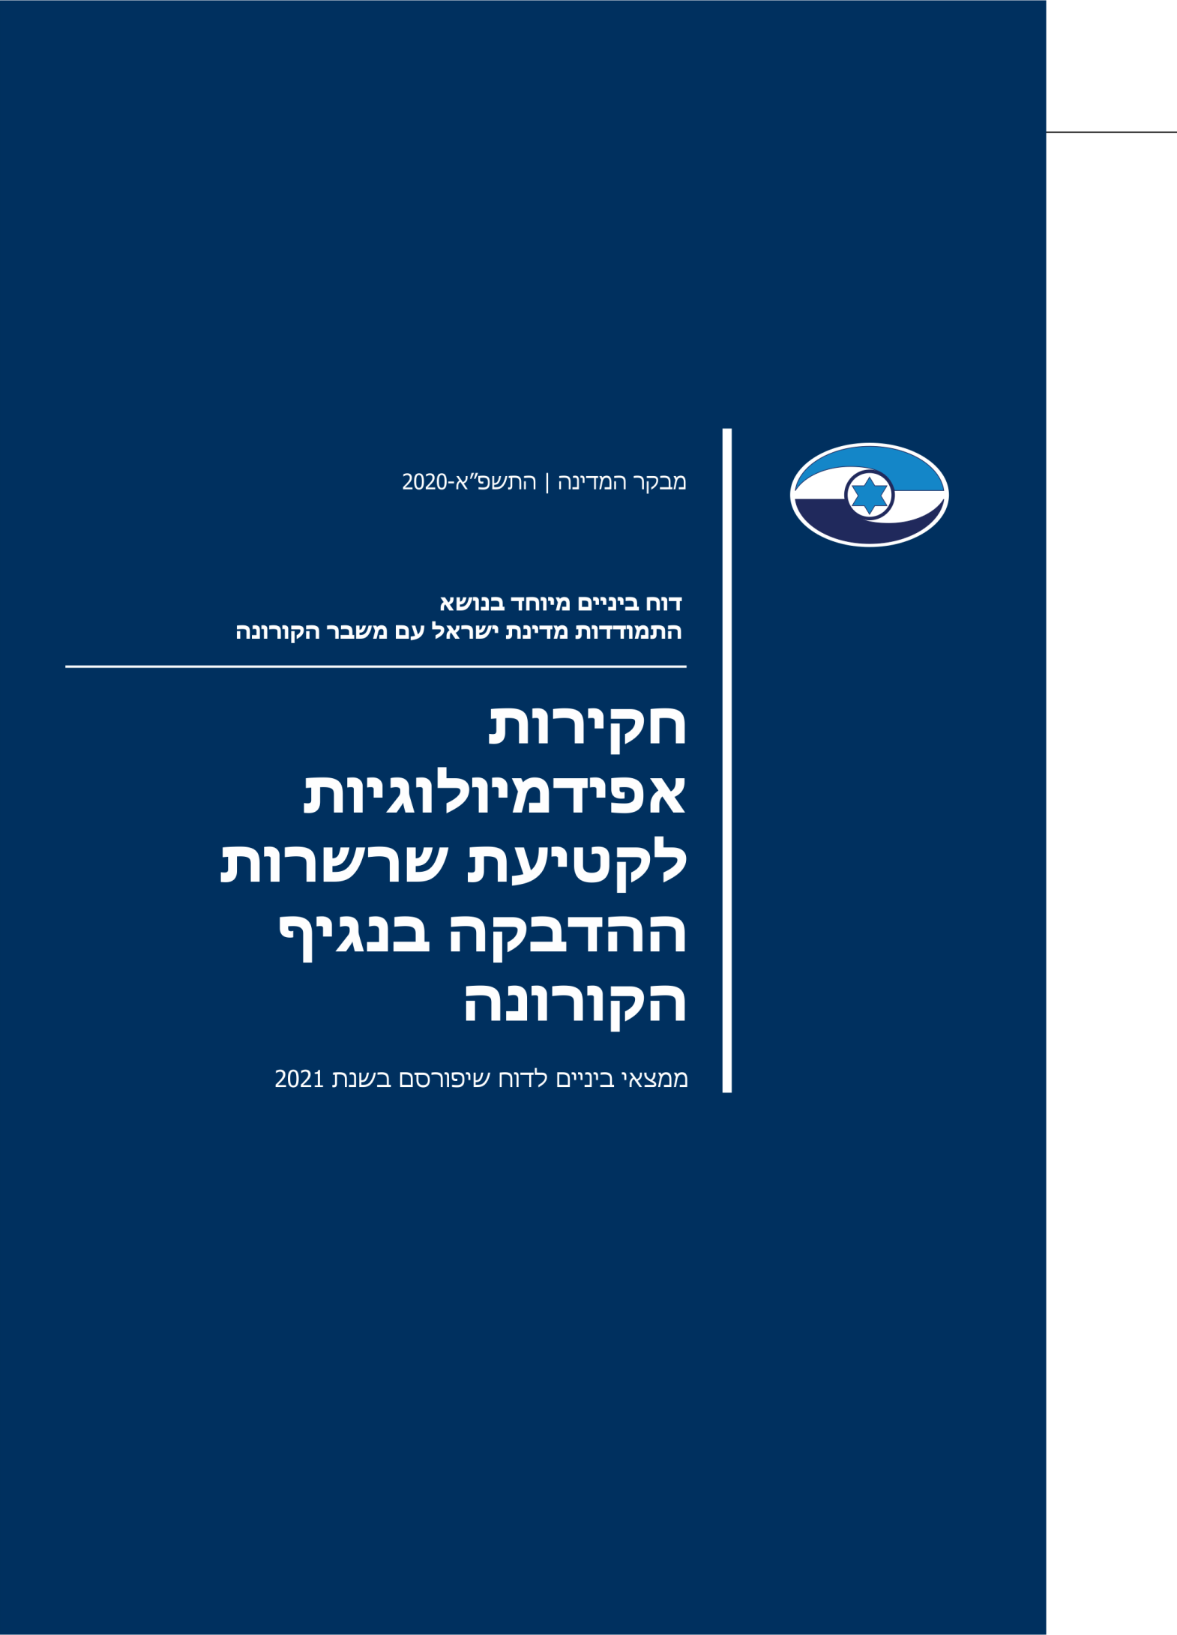

תקציר
מרכיב מרכזי וחיוני במאבק בנגיף הקורונה שנועד להפחית את מקדם ההדבקה הוא קטיעת שרשרות ההדבקה. ניהול מערך החקירות האפידמיולוגיות יעיל ומהיר מסייע למניעת התפרצויות רחבות של נגיפים ולקטיעת שרשרות ההדבקה לפני שהן יוצאות מכלל שליטה. המידע המצטבר מתוצאות חקירות מאפשר לגבש תמונת מצב על אודות פיזור התחלואה והיקפה, לזהות מוקדים של ההתפרצות ולאמוד את היקפם. מידע זה חיוני למקבלי ההחלטות המתמודדים עם התפשטות המגפה ומאפשר להם לתת הנחיות מושכלות לציבור: כניסה לבידוד, נקיטת צעדים לריחוק חברתי, סגר, או הנחיות אחרות. מערך חקירות יעיל ומהיר חיוני במיוחד בעת התפשטותה של מגפת הקורונה, כדי להקל את העומס המוטל על הרופאים ועל מחלקות האשפוז ולאפשר למערכת הבריאות להתמודד טוב יותר עם המגפה.
הביקורת בדוח זה נעשתה בחודשים מאי עד אוגוסט 2020, בעת שמגפת הקורונה התפשטה בצורה משמעותית וגרמה להשפעות מרחיקות לכת על המשק, על החברה ועל כל פרט ופרט בישראל ובעולם כולו. מדובר בביקורת שמתבצעת בזמן שהנתונים משתנים ומתעדכנים וההחלטות מתקבלות בהתאם לנסיבות המתפתחות באופן שוטף. הממצאים המוצגים בדוח הם ממצאי ביניים המתבססים בעיקר על תקופת הביקורת.

106,888 |  | 5,622 (5.3%) |  | 1 ל-9,000 |  | 4.9, 3.4
מספר החקירות האפידמיולוגיות מפרוץ המגפה ועד 25.8.20 |  | חקירות שלא הסתיימו מפרוץ המגפה ועד 25.8.20 |  | היחס בין מספר החוקרים למספר התושבים בישראל, (לעומת 1  ל-4,000 בגרמניה ו-1  ל-2,200 באנגלייה) בתחילת ספטמבר 2020 |  | לפי נתוני מפקדת אלון בפקע"ר במחצית ספטמבר 2020, מספר המגעים הממוצע המדווח בחקירות שלהם הוא 4.9; מספר המגעים המדווח בחקירות משרד הבריאות הוא 3.4. זאת למול יעד של מפקדת אלון להגעה  ל-10 מגעים מדווחים בממוצע.
48-24 |  | כ-64% |  | כ-74%
שעות - פרק הזמן היעיל לביצוע חקירה אפידמיולוגית לחולה, ממועד קבלת תוצאה חיובית של בדיקת מעבדה ועד לסיום החקירה והוראה על בידוד המגעים של החולה |  | מ-76 חקירות שבדק משרד מבקר המדינה במחוז ירושלים בחודשים יוני עד יולי 2020 החלו רק לאחר יותר מארבעה ימים ממועד קבלת תוצאה חיובית של בדיקת מעבדה |  | שיעור החולים שאותרו כמגעים עם חולה מאומת בחקירות האפידמיולוגיות ו/או בפעולות הסיוע של שב"כ בתקופה 1.7.20 -26.8.20

- מערכת לניהול חקירות אפידמיולוגיות - נכון לתקופת הביקורת למשרד הבריאות לא הייתה מערכת יעילה לניהול איכותי של מערך החקירות האפידמיולוגיות. בספטמבר 2020, לאחר החבירה למפקדת אלון, הוחל בהטמעת מערכת מעודכנת לניהול חקירות, שתוכל לסייע בביצוע איכותי של חקירות ובניהול מבוקר שלהן. רק בתחילת חודש נובמבר 2020 המערכת מתוכננת להיות מופעלת במלואה.
- איתור חולים לצורך חקירתם ושיתוף הפעולה שלהם עם החקירות - מתוך 76 חקירות, שבוצעו בחודשים יוני-יולי 2020 ושנבדקו במחוז ירושלים, 22 תיעדו רק את מגעי הנחקר עם בני משפחתו, או שלא תועדו מגעים כלל. בארבע מהחקירות נרשם שהנחקר לא שיתף פעולה; לפי נתוני משרד הבריאות ל-25.8.20, מתוך 106,888 חקירות אפידמיולוגיות שבוצעו לחולים, 5,622 לא הסתיימו - עם רובם (61%) לא נוצר קשר והיתר התנגדו להיחקר או לא אותרו.
- פרק הזמן לתחילת חקירה אפידמיולוגית - כ-4% מ-76 החקירות האפידמיולוגיות שנבדקו במהלך הביקורת התחילו בתוך יום אחד ממועד קבלת תשובה חיובית לבדיקת המעבדה, בסך הכול מעט יותר מ-5% מהחקירות התחילו בתוך 48 שעות; כ-64% מהחקירות החלו לאחר ארבעה ימים ויותר.
- תיעוד נתוני החקירות - תיעוד החקירות בחודשים יולי-אוגוסט 2020, נעשה בחלק גדול מהמחוזות, באמצעות טפסים ידניים. רק לאחר שתוגבר מערך החוקרים עברו חלקם להזנת הפרטים ישירות למחשב. חלק מהפרטים הוזנו בטופס החקירה בשיטה של הזנת מלל חופשי ולא כטופס ממוחשב "חכם" ובחירה מתוך רשימה. שיטה כזו היא איטית, אינה יעילה, אינה מבוקרת, דורשת לכפל של משאבי כוח אדם ובעלת פוטנציאל רב לטעויות.
- איתור בני משפחה של הנחקרים - בשל חוסר השיטתיות בתהליך החקירה, לעיתים מתבצעות במקביל חקירות לכמה בני משפחה, על ידי חוקרים שונים, בלי שהם יודעים שמדובר בעצם בבני משפחה אחת, ובלי שנוצר ידע חדש המצביע על הדבקה של בני משפחה.
- חיבור מערכת ניהול החקירות לנתוני משרד החינוך - המערכת לניהול החקירות של משרד הבריאות אינה מקושרת למערכת לניהול נתוני התלמידים של משרד החינוך. לכן לא ניתן לאחזר נתונים באופן מקוון על אודות תלמידים שיש פוטנציאל שנחשפו לתלמיד חולה בכיתתם או בבית ספרם או בכל מוסד חינוכי אחר שבו הם לומדים (גני ילדים, ישיבות, פנימיות וכד'), אלא בדרך של ביצוע פעולות של החוקרים מול המוסדות החינוכיים והנהלותיהם.
- מחסור בצוותי החוקרים האפידמיולוגים - גם לאחר תגבור מספר החוקרים האפידמיולוגים, בספטמבר 2020, עדיין היה מספרם ביחס לאוכלוסייה קטן ביחס למספרם במדינות אחרות. מספר החוקרים משפיע על פרקי הזמן להשלמת החקירות, על איתור מגעים פוטנציאליים ועל יעילות קיצור שרשרות ההדבקה.
- פעילות המשרד בקשר לאיכוני שירות הביטחון הכללי - מספר האנשים שהיו במגע קרוב עם חולה אשר הועלה בפעולות הסיוע של השב"כ מ-1.7.20 עד 26.8.20, היה גדול פי שלושה מהמספר שהועלה בחקירות האנושיות. כ-7% בלבד מהאנשים שנמצא שהיו במגע קרוב עם חולה הועלו הן בחקירה אנושית והן בפעולות הסיוע.
- מוקד הפניות לבירורים והשגות - כ-62% מהשגות הפונים, על הוראה להיכנס לבידוד שהוגשו למוקדי משרד הבריאות מ-1.7.20 ועד 26.8.20, התקבלו, ורק כ-13% מהן נדחו. השאר נסגרו מסיבות שונות.

- מומלץ כי משרד הבריאות ומפקדת אלון בפקע"ר יפעלו בתיאום ובשיתוף פעולה מלא ומתואם כדי להצליח להגיע ליעד שקבעו, ולפיו בתחילת נובמבר 2020 תפעל מערכת ממוחשבת יעילה ואיכותית לתפעול וניהול של מערך החקירות האפידמיולוגיות. מומלץ כי הם יקיימו מעקב אחר ביצועי המערך וככל שנדרש ימשיכו בעדכון המערכת. מומלץ גם לשפר את ניהול נתוני החקירות ואת הבקרה עליהם, כך שיהיה בידי המשרד בסיס נתונים אמין ההכרחי לצורך קבלת החלטות מבוססות בכלל ולצורך קטיעת שרשרת ההדבקה בפרט.
- מומלץ שמשרד הבריאות ומפקדת אלון יקבעו את המתכונת הראויה להפעלת מערך החקירות האפידמיולוגיות. בכלל זה ראוי שייקבע מספר המגעים הסביר, שיש לאתר בכל חקירה, בתלות במאפייני הנחקר וכי יינתנו בידי החוקרים כלים להשיג יעד זה. עוד מומלץ שיגובשו כלים טכנולוגיים ואחרים לאיתור מגעים ושיכשירו את החוקרים להתמודד באופן מקצועי עם קושי בקבלת שיתוף פעולה מלא מהנחקרים. בנוסף מומלץ לקיים בקרה ומעקב עיתיים אחר תפוקות החקירות, הן בהיבט הכמותי והן בהיבט האיכותני.
- מומלץ שמשרד הבריאות, בשיתוף מפקדת אלון, ינתחו את פרקי הזמן הנוגעים לחקירות ויעמדו על החסמים אשר גורמים לעיכוב בביצוען וכי יושם דגש על הצורך החיוני להתייעלות של תהליכי החקירות, ובכלל זה קיצור פרקי הזמן בין השלבים השונים בתהליך, וזאת בלי לפגוע באיכות ביצוען.
- מומלץ שמשרד הבריאות, בשיתוף מפקדת אלון, ישימו דגש על הסברת החשיבות של החקירות האפידמיולוגיות ותרומתן לטובת הציבור כולו ובייחוד לקרובים לנחקר. מומלץ שהם ישפרו את שיטת התיעוד והדיווח של הנתונים הנאספים בחקירות וכן שישלימו את הטמעת המערכת המעודכנת לניהול החקירות בכלל המחוזות, לרבות טופס החקירה החדש והטופס לתחקור עצמי ישירות למחשב.
- מומלץ שמשרד הבריאות בשיתוף מפקדת אלון, ישלימו את גיבוש מאגר החוקרים האפידמיולוגים, בהתאם להיקף הנדרש. מומלץ גם שהמשרד יתאים, ככל הניתן, את החוקרים למאפייני האוכלוסייה - הרקע התרבותי שלה, נגישותה השפתית וכד', בפרט נוכח הפערים בדבר שיתוף הפעולה של האוכלוסיות השונות בישראל. עוד מומלץ שהמשרד יבחן את הסיבות להיקף הניכר של ההשגות המוצדקות ויפעל לטייב את שיטות האבחון השונות מפעם לפעם, מתוך מטרה לצמצמן, כדי להקטין את נטל הבידודים שמוטל על הציבור שלא לצורך.
- מומלץ כי משרד הבריאות יקבע כללים בנוגע לזהות המחוז שרצוי שיחקור את החולה - האם יהיה זה המחוז שבו אירעה ההדבקה או מחוז מגורי החולה. בנוסף נחוץ שיוודא שהמערכת המעודכנת לניהול החקירות מאפשרת לדייק את מקום ההדבקה מבחינת הגדרתו (כגון אירוע, מוסד חינוכי, מכון כושר, מפעל) ומיקומו הגיאוגרפי. עוד מומלץ שמשרד הבריאות ישלים את הרחבת מערך החקירות כך שיפעל בשיתוף הרשויות המקומיות בהתאם למיקום ההדבקה כפי שנעשה במדינות אחרות בעולם.
- מומלץ שמשרד הבריאות ומשרד החינוך ישלימו את גיבוש המתווה להעברת המידע בין הגופים והסדרתו, תוך הקפדה על שמירת הפרטיות, בהתאם להוראות תקנות הגנת הפרטיות (תנאי החזקת מידע ושמירתו וסדרי העברת מידע בין גופים ציבוריים), התשמ"ו-1986. עוד מומלץ להסדיר ממשק ישיר מול קובץ מרשם האוכלוסין.
- מומלץ שמשרד הבריאות ימצה את היקף החקירות האפידמיולוגיות לצד פעולות הסיוע של השב"כ ופעולות איתור נוספות, כדי שהדבר יסייע באיתור מי שעשוי להיות חולה. מומלץ שהמשרד וגורמי האכיפה יפעלו לוודא שמי שנמצא שהיה במגע קרוב עם חולה, יבודד מסביבתו, על מנת שלא תיווצר הדבקה פוטנציאלית, וזאת כל עוד לא נשללה האפשרות שהוא אכן חולה.

